**ПУБЛИЧНЫЙ ОТЧЕТ**

**директора ГБОУ Школы-интерната г.Алагир 2020-2021 учебный год**



**Правоустанавливающие документы:**

государственное бюджетное общеобразовательное учреждение «Общеобразовательная школа-интернат среднего общего образования г. Алагир» ГБОУ школа-интернат г. Алагир. была открыта 1 апреля 1961 года.

Юридический адрес : 363240, г. Алагир, ул. Ч. Басиевой,50 тел.: (86731) 3-59-94, тел/факс: (86731) 3-59-93,

e-mail: int. alagir@mon.alania.gov.ru Сайт: (www.alint.osedu2.ru)

Функции и полномочия учредителя Учреждения осуществляет Министерство образования и науки Республики Северная Осетия-Алания

ОГРН-1021500823948

ОКПО - 02095884

ОКАТО- 90205501000

ОКТМО - 90605101

ОКОГУ - 2300223

ОКФС-13

ОКОПФ-20904

ОКВЭД-85.14

ИНН 1505006920

КПП 150501001

Ведение образовательной деятельности осуществляется в соответствии с лицензией от 12.08.2019г. серия 15Л04 №0001617 регистрационный №2667. Согласно действующей лицензии школа имеет право оказывать образовательные услуги по реализации образовательных программ по уровням образования: начальное общее, основное общее, среднее общее образование, а также на дополнительное образование в соответствии с Приложением к лицензии.

Государственный статус учреждения определен аккредитацией школы - свидетельство 15А02 №0000162, регистрационный № 1206 от 11.09.2019г., срок действия свидетельства до 04.04.2026г.

Устав ГБОУ Школы-интерната г.Алагир №1142 утвержден 28.12.2018г.

**ГБОУ Школа-интернат г.Алагир расположена в центральной части города Алагира.**

**в составе образовательной организации**

**4 здания: 3 школьных и 1 спортивный клуб**

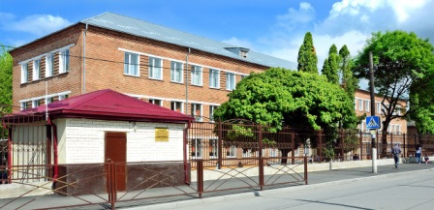

**Общая характеристика школьных зданий и помещений**

|  |  |
| --- | --- |
| Наименование объекта | Площадь, кв.м. |
| Учебный корпус 1 | 852,8 |
| Учебный корпус 2 | 572,2 |
| Спальный корпус | 774,2 |
| Столовая | 371,6 |
| Библиотека | 53.9 |
| Медицинский кабинет | 40,0 |
| Кабинет психолога, дефектолога | 53,3 |
| Спортивный зал | 180 |
| Спортивный зал | 207 |
| Спортивный клуб | 258 |
| Кабинет химии. Биологии | 81.7 |
| Русского языка | 52,8 |
| Кабинет физики. информатики, | 64,6 |
| Кабинет истории | 53.4 |
| Кабинет иностранного языка | 51 |
| Кабинет ОБЖ | 52.2 |
| Кабинет родного языка | 52.2 |
| Кабинет математики | 50.5 |
| Кабинет географии | 51,2 |
| Центр «Точка Роста | 53,3 | |
| Сенсорный класс. | 53,3 | |

**Совет школы**

• совет влияет на принимаемые школой решения по стратегии её развития, эффективному бюджетному планированию и организации учебного процесса

• за 2020-2021 учебный год проведено 4 заседания



**Контингент школы 365 чел.**



1-4 кл. 5-9 кл.

**222 чел 191 чел.**

**2016-349 чел. 2017-323 чел. 2018-345 чел. 2019-343чел. 2020-369 чел. 2021-391 чел.**

Дети с особыми образовательными потребностями



имеют инвалидность 4 чел.

* **1** обучающихся 1-4 классов
* **3** обучающихся 5-9 классов

Работники школы - 76 человек

Учителя-29

Воспитатели-21

Младший

обслуживающий персонал-17

Учебно-вспомогательный персонал-6

Административно управленческий персонал-3

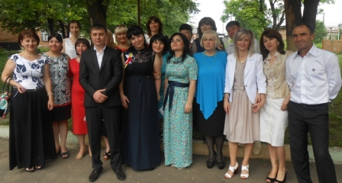

Развитие кадрового потенциала.

Основные принципы кадровой политики направлены:

− на сохранение, укрепление и развитие кадрового потенциала;

− создание квалифицированного коллектива, способного работать в современных условиях;

− повышения уровня квалификации персонала.

Оценивая кадровое обеспечение образовательной организации, являющееся одним из условий, определяющих качество подготовки обучающихся, необходимо констатировать следующее:

− образовательная деятельность в школе обеспечена квалифицированным профессиональным педагогическим составом;

− в Школе создана устойчивая целевая кадровая система, в которой осуществляется подготовка новых кадров из числа собственных выпускников;

− кадровый потенциал Школы динамично развивается на основе целенаправленной работы по[**повышению квалификации педагогов**](https://mini.1obraz.ru/#/document/16/4019/).

УЧИТЕЛЯ ВОСПИТАТЕЛИ

**■ соответствие должности 6 ■ первая 16 ■ высшая 7 ■ соответствие должности 15 ■ первая 4 ■ высшая 2**

Средняя начисленная заработная плата

УЧИТЕЛЬ

27.984

ВОСПИТАТЕЛЬ

24.775

Финансовое обеспечение

БЮДЖЕТ

36 658 456.55млн руб

**ТЕКУЩИЙ РЕМОНТ, ОБСЛУЖИВАНИЕ ЗДАНИЙ - 3 674 240**

**КОММУНАЛЬНЫЕ УСЛУГИ , ВИДЕОНАБЛЮДЕНИЕ - 1273517.35**

**КОМПЬЮТЕРНОЕ ОБОРУДОВАНИЕ «Точка Роста» - 3342624.45**

**БИБЛИОТЕЧНЫЙ ФОНД – 271952.63**

**ХОЗЯЙСТВЕННЫЕ ТОВАРЫ, МЕБЕЛЬ- 104 873**

**Объем закупочной деятельности 2712 471.42**

Охрана ГБОУ Школы-интерната г.Алагир осуществляется на основании Договора №1 – 74 от 01.07.2021г, заключенного между ГБОУ Школой-интернатом г.Алагир и ОБЩЕСТВО С ОГРАНИЧЕННОЙ ОТВЕТСТВЕННОСТЬЮ ЧАСТНАЯ ОХРАННАЯ ОРГАНИЗАЦИЯ "ТАКИР".

Адрес государственной регистрации предприятия: 362040, респ Северная Осетия - Алания, город Владикавказ, проспект Мира, дом 37 ЛИТЕР А, ОФИС 12 ЧОО «Такир» оказывает услуги в соответствии с настоящим контрактом, Законом Российской Федерации от 11 марта 1992г. № 2487-1 « О частной детективной и охранной деятельности» в виде:

-защиты (охраны) материального имущества, находящегося в собственности, во владении, в пользовании, хозяйственном ведении, оперативном управлении или доверительном управлении на законном основании;

-обеспечения внутриобъектового и пропускного режимов на объектах охраны; -обеспечения порядка в местах проведения массовых мероприятий на объектах охраны.

Работники школы регулярно проходят инструктажи по антитеррористической безопасности.

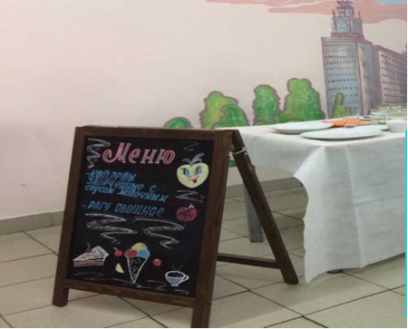

Организация питания

Для организации общественного питания учащихся в соответствии с санитарно-эпидемиологическими правилами и нормативами в школе функционирует столовая на 140 посадочных мест, исходя из посадки 100% обучающихся в 2 смены. В состав помещений столовой входят:

Мясо -рыбный,

овощной

хлебный,

холодный и горячий цеха,

кладовая продуктов,

гардеробы персонала,

охлаждаемая камера,

помещение для хранения уборочного инвентаря,

кладовая для овощей,

моечные кухонной и столовой посуды,

санузел.

Оборудование, инвентарь, посуда, тара, являющиеся предметами производственного окружения, соответствуют санитарно-эпидемиологическим требованиям, предъявляемым к организациям общественного питания, и выполнены из материалов, допущенных для контакта с пищевыми продуктами. Все установленное в производственных помещениях технологическое и холодильное оборудование находится в исправном состоянии. При входе в обеденный зал столовой установлены умывальники. Рядом с умывальниками располагаются дозаторы жидкого мыла, антисептики для обработки рук, сушилки.

Для контроля за организацией питания в школе создана бракеражная комиссия. В обязанности комиссии входит контроль за поступающей сырой продукцией, за условиями получения, хранения и её реализации согласно срокам, контроль за санитарно-гигиеническим состоянием пищеблока.

Ежедневно на сайте школы публикуется актуальное меню.

Материальное обеспечение

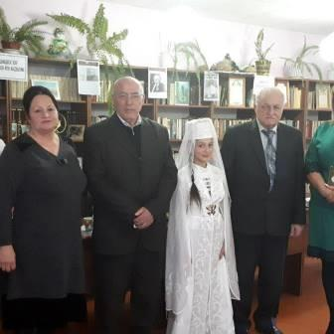

Большую роль в реализации задач обучения и воспитания играет школьная библиотека. В библиотеке организованы посадочные места (18), оборудовано рабочее место библиотекаря. Освещение соответствует санитарно-гигиеническим требованиям. Организует работу библиотеки один работник–библиотекарь. Школьная библиотека работает по плану, утвержденному директором школы, опираясь на разделы общешкольного плана

объем библиотечного фонда – 11475 единица; Фонд библиотеки соответствует требованиям ФГОС, учебники фонда входят в федеральный перечень, утвержденный приказом Минобрнауки от 31.03.2014 № 253.

В библиотеке имеются электронные образовательные ресурсы – 149 дисков.

Средний уровень посещаемости библиотеки – 15 человек в день..

Спортивные объекты

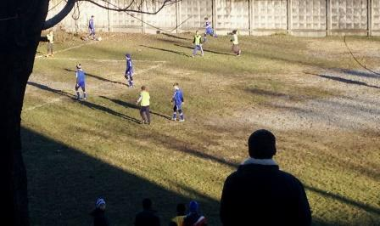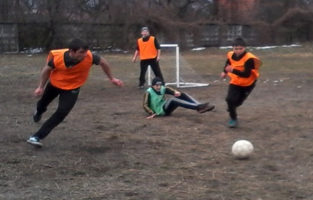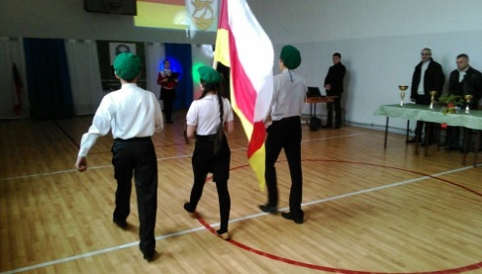

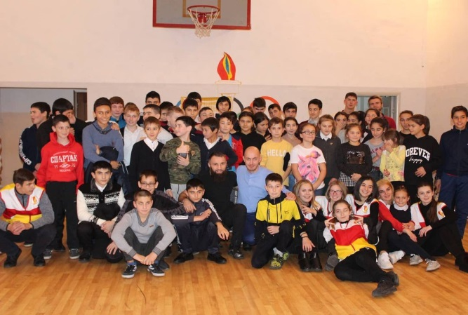

Стадион 1

Спортивный клуб 1

Спортивный зал 2

Многофункциональная

спортивная площадка 1

Центр "Точка Роста" в школе предназначен для реализации основных образовательных программ по предметным областям, а также дополнительного образования.

Учителя получают возможность активно развивать потенциал учебного процесса в рамках новых образовательных стандартов.

Современное оборудование позволит обучающимся изучать такие предметы как «Технология», «Информатика», «ОБЖ» с использованием новейших компьютерных технологий. Для лабораторных занятий по физике и биологии оборудована цифровая лаборатория. Дополнительно ребята могут посещать занятия по шахматам, робототехнике, 3-д моделированию, программированию.

29 сентября 2020 года – состоялось торжественное открытие кабинета «Точка роста».

С 15-30 октября педагоги дополнительного образования «Точка Роста» приняли участие в работе 2 Всероссийского Форума Центров «Точка Роста» «Вектор трансформации образования общеобразовательных организаций сельских территорий и малых городов» и получили сертификаты.

17 марта в Центре «Точка роста» прошла производственная учеба для педагогических работников, которую провела Цховребова Л.В., организатор центра «Точка Роста» и учитель информатики Тигиев А.Т.

На протяжении учебного периода учителя дополнительного образования принимали участие в семинарах, конференциях и форумах, касаемых работы центров «Точка Роста»

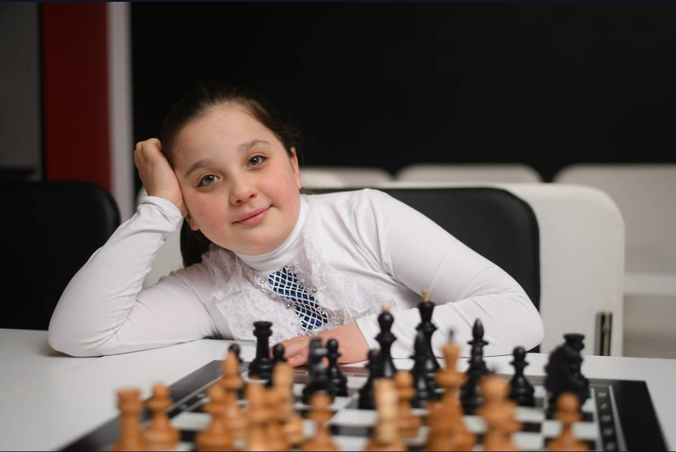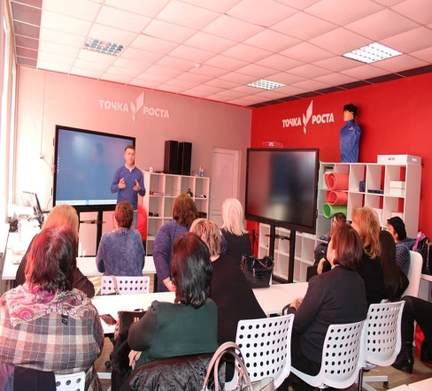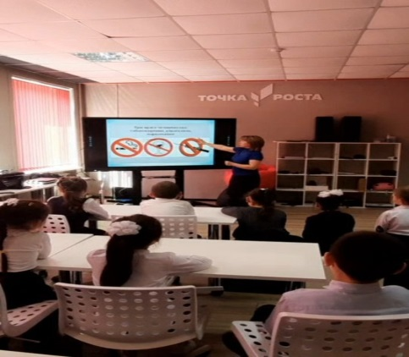

**Информация**

**о выпускниках 9-х классов за 2020-2021 учебный год**

|  |  |  |  |  |  |  |  |  |  |  |  |  |
| --- | --- | --- | --- | --- | --- | --- | --- | --- | --- | --- | --- | --- |
| ОО | Всего | продолжил обучение в 10 классе своей школы | продолжил обучение в 10 классе другой школы | оставлен на повторный год обучения | продолжил обучение в РСО-А | | | | | устроился  на работу | выехал за пределы республики | не учится, не работает |
| в техникуме | в коллед-же | в лицее | в  ПУ | курсы |
| ГБОУ школа-интернат г. Алагир | 22 | нет 10 класса | 4 | 1 | 7 | 5 | 1 | 2 | 0 |  | 1 | 1 |













**Количественные данные об участниках школьного этапа всероссийской олимпиады школьников**

**в 2020/21 учебном году ГБОУ школы-интерната г. Алагир**

